**API-PROYECTO**

**GA7-220501096-AA5-EV04**

**FASE- EJECUCIÓN**

**EVIDENCIA #001**

**APRENDIZ:**

**TATIANA SÁNCHEZ CARRERO**

**INSTRUCTOR:**

**MILTON IVAN BARBOSA GAONA**

**SERVICIO NACIONAL DE APRENDIZAJE SENA**

**REGIONAL CUNDINAMARCA**

**CENTRO DE LA TECNOLOGÍA Y DISEÑO DE LA PRODUCTIVIDAD EMPRESARIAL**

**MODALIDAD VIRTUAL**

**TECNÓLOGO EN ANÁLISIS Y DESARROLLO DE SOFTWARE**

**FICHA 2758347**

**GIRARDOT**

**2024**

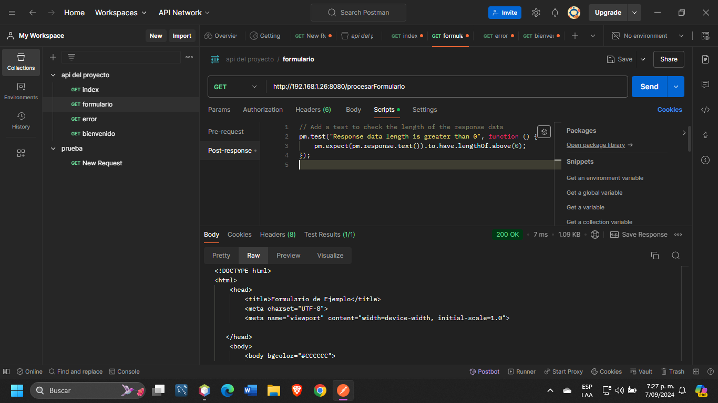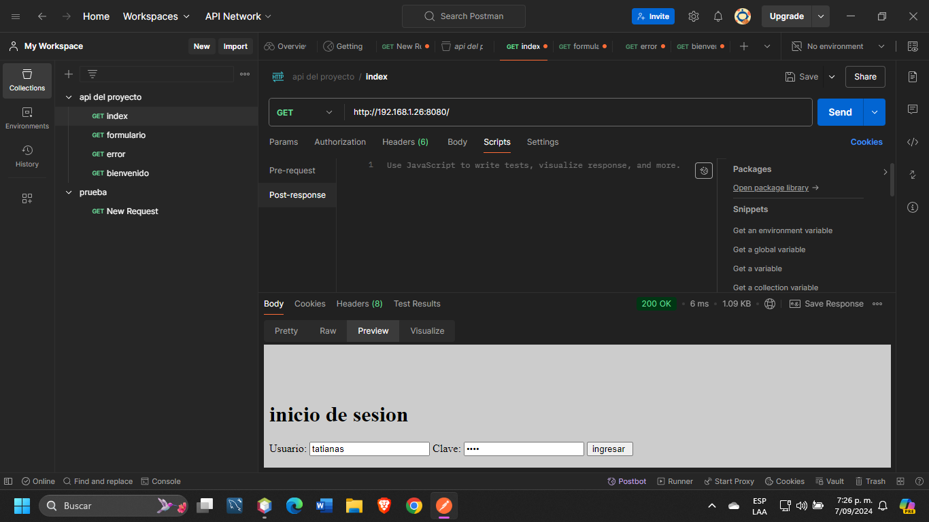

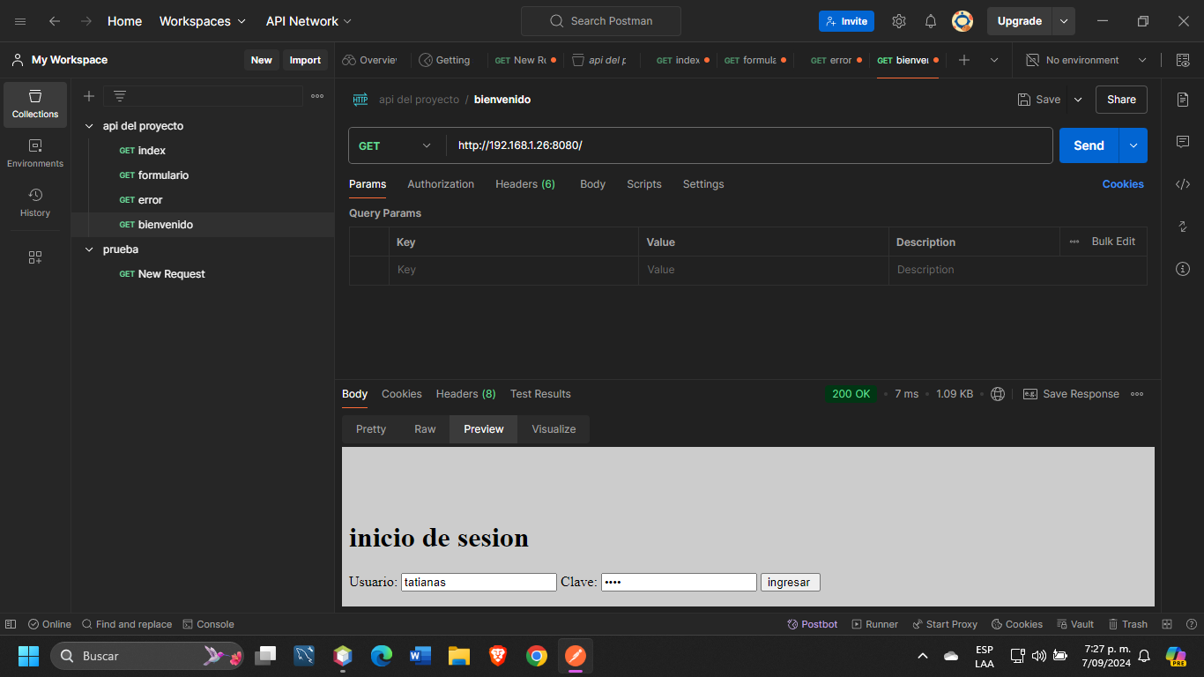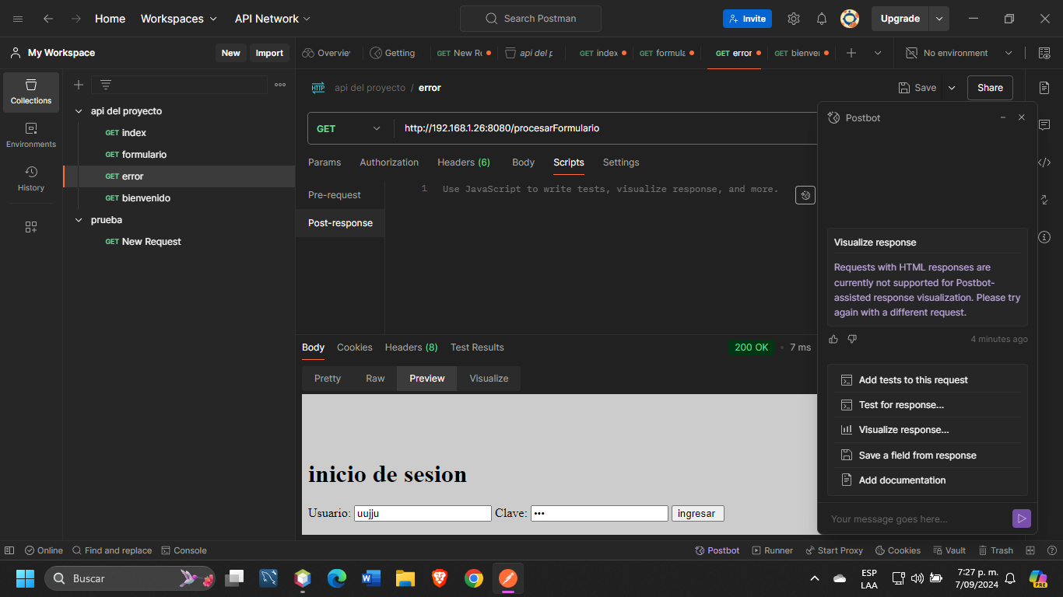

ENLACE VIDEO: <https://youtu.be/yL_H9VjKxlE>